Приложение 1 - Графическая структура практического занятия на тему: «Симптомы и синдромы чувствительных расстройств»
Чувствительность
Типы расстройства чувствительности
Виды расстройства чувствительности

Анатомо-физиологические данные

Аллохейрия 21
Дизестезия
Боли
Гиперестезия
Реактивные боли
Экстерорецепторы болевой, температурной и тактильной чувствительности
Анестезия
Гипестезия
Диссоциация
Гиперпатия

Проприорецепторы мышечно-суставного и вибрационного чувства
Местные
Точки Эрба
Трехнейронный путь поверхностной чувствительности
Проекционные
Точки Валле
Иррадирующие
Точки Гара
Трехнейронный путь глубокой чувствительности

Отраженные
Симптом Ласега
Место перекреста – спинной мозг
Фантомные
Симптом Мацкевича
Место перекреста – продолговатый мозг
Каузальгия
Симптом Нери
Подкорковый центр чувствительности – зрительный бугор
Корковый центр анализатора общей чувствительности – задняя центральная извилина

Приложение 1.2 - Графическая структура практического занятия на тему:
«Симптомы и синдромы чувствительных расстройств, типы расстройства чувствительности»
Сегментарный
Синдром Броун-Секара
Проводниковый
Типы расстройства чувствительности
Спинальный
Церебральный
Периферический

Чувствительность

Альтернирующий стволовой синдром
Корешковый
Плексусный
Корковый
Капсулярный
Таламический
Мононевритический
Полиневритический

Приложение 1.3 - Графическая структура практического занятия на тему:
«Периферический тип расстройства чувствительности, полиневритический вариант»

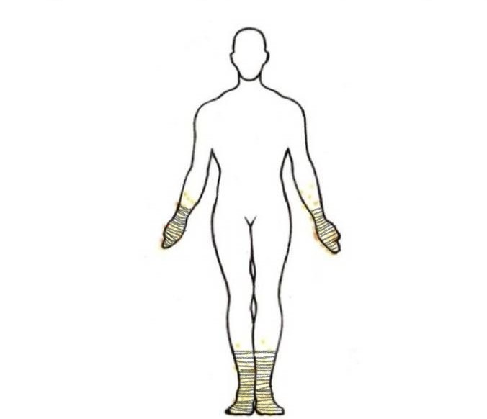

Приложение 1.4 - Графическая структура практического занятия на тему: «Спинальный тип расстройства чувствительности, сегментарный вариант»

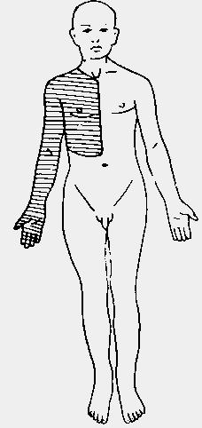

Приложение 1.5 - Графическая структура практического занятия на тему: «Спинальный тип расстройства чувствительности, проводниковый вариант»

-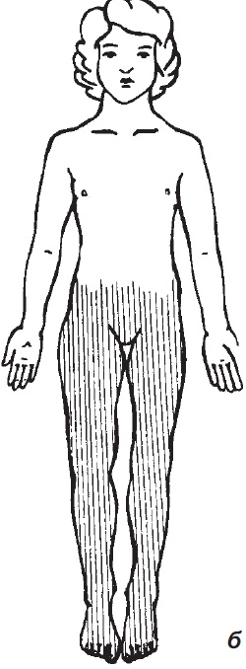

Приложение 1.6 - Графическая структура практического занятия на тему: «Спинальный тип расстройства чувствительности, синдром Броун-Секара»

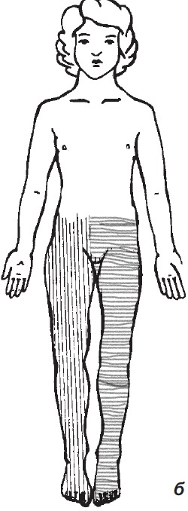

Приложение 1.7 - Графическая структура практического занятия на тему: «Церебральный тип расстройства чувствительности, альтернирующий стволовой синдром»

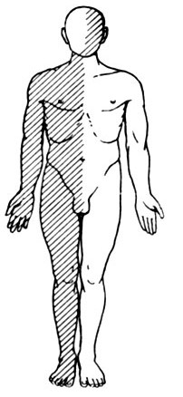

Приложение 1.8 - Графическая структура практического занятия на тему: «Церебральный тип расстройства чувствительности, капсулярный вариант»

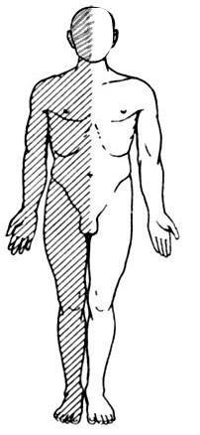

Произвольные движения
Анатомическая основа | Методика исследования |  | Симптомы поражения
Кортико-мускулярный путь: | Поза и походка больного |  | Парез - мышечная слабость  Плегия (паралич)
-Центральный нейрон  -Периферический нейрон | Объем активных движений |  | Центральный паралич  (спастический) |  | Периферичекий паралич (вялый, атрофический)
 | Сила мышц |  | Гипертония мышц  Гиперрефлексия  Защитные рефлексы  Патологические синкинезии  Клонус стоп и коленных чашечек |  | - Атония мышц  - Арефлексия  - Атрофия мышц  Реакция дегенерации:  Порог возбудимости повышен  Сокращение мышц вялое, червеобразное  АЗС > КЗС  Фибриллярные подергивания
 | Тонус мышц
 | Трофика мышц
 | Электровозбудимость нервов и мышц |  | Патологические рефлексы
 | Спинальные рефлексы |  | Экстензорные:  -Бабинского  -Оппенгейма  -Шеффера  -Гордона  - Гроссмана | Флексорные:  -Россолимо  - Жуковского  - Бехтерева
 | Глубокие Периостальные :  Сухожильные:  -Сгибательно- локтевой рефлекс  - Разгибательно- локтевой рефлекс  - Коленный рефлекс  - Ахиллов рефлекс | Поверхностные  -Брюшные  -Подошвенные  -Кремастерные  рефлексы
Приложение 2 - Графическая структура практического занятия на тему: «Сфера произвольных движений и ее патология, произвольные движения»

Приложение 2.1- Графическая структура практического занятия на тему: «Сфера произвольных движений и ее патология, параличи»
Параличи

Моноплегия |  | Параплегия

клетка переднего рога спинного мозга |  | сплетение, нерв |  | клетки коры передней центральной извилины |  | нервы обеих нижних конечностей |  | поясничный отдел спинного мозга

Вялый паралич с атрофией мышц, атонией без нарушений чувствительности |  | Периферический паралич с нарушением чувствительности |  | Корковый паралич без нарушений чувствительности и атрофии мышц |  | Паралич дистальных отделов конечностей с арефлексией, атонией, нарушением чувствительности, «чулком» боли |  | Вялый паралич нижних конечностей с нарушением чувствительности по проводниковому типу, расстройство функции тазовых органов

полиомиелит |  | плексит, неврит |  | очаговый корковый процесс (опухоль, сосудистые заболевания) |  | полиневриты |  | миелит, компрессия, опухоль

Приложение 2.2- Графическая структура практического занятия на тему: «Сфера произвольных движений и ее патология, параличи»
Параличи

Гемиплегия |  | Тетраплегия

 | грудной отдел спинного мозга |  | мозговой ствол |  | внутренняя капсула |  | множественное поражение нервов |  | нижний шейный отдел спинного мозга |  | верхний шейный отдел спинного мозга

 | Спастический паралич нижних конечностей |  | Альтернирующий паралич |  | Спастическая гемиплегия типа Вернике-Манна |  | Периферический паралич четырех конечностей(с нарушением чувствительности - «чулки» и «перчатки») |  | Периферический паралич верхних и спастический паралич нижних конечностей (нарушение чувствительности по проводниковому типу) |  | Спастический паралич четырех конечностей

 | миелит |  | нарушения кровообращения или опухоль в стволе мозга |  | очаговый процесс во внутренней капсуле |  | полиневриты |  | сирингомиелия и другие заболевания |  | миелит

Приложение 3 - Графическая структура практического занятия на тему: «Экстрапирамидная система. Синдромы экстрапирамидных расстройств»
1. Анатомические данные
Полосатое тело:  1.Neostriatum: Putamen, n.caudatus  2. Paleostriatum- gl. pallidus | Черная субстанция |  | Красное ядро |  | Люисово тело
2. Функциональное значение
Регуляция тонуса мышц | Регуляция автоматизированных движений и выразительных жестов |  |  | Подготовка мышц к движениям
3. Синдромы поражения

Гиперкинетический синдром |  | Акинетико- ригидный синдром  Синдром Паркинсонизма
4. Симптомы поражения
Хорея |  | Олигокинезия  Брадикинезия
Атетоз |  | Пластический тонус мышц
Миоклония |  | Шаркающая походка
Гемибаллизм |  | Амимия
Тики |  | Поза сгибателей
Торсионная дистония |  | Пропульсия
Атония или дистония мышц |  | Монотонная речь  Микрография
Лицевой гемиспазм |  | Асинкинезия

Приложение 4 - Графическая структура практического занятия на тему: «Синдром мозжечковой атаксии»

Мозжечок
Подкорковые ядра : зубчатое ядро(dentatus),пробковидное ядро (emboliformis), шаровидное ядро(globosus), ядро шатра (fastigii)
Анатомические детали
Синдром мозжечковой атаксии
Мегалография
Адиадохокинез
Гиперметрия или гипометрия
Неустоичивость в позе Ромберга
Синдром поражения мозжечка
Проба на диадохокинез
Координация и синергия движений
Регуляция мышечного тонуса
Червь мозжечка
Полушария мозжечка
Функция мозжечка

Регуляция равновесия

Особенности речи и письма
Равновесие в позе Ромберга
Особенности походки
Методика исследования мозжечковых функций
Пяточно-коленная проба
Пальце-носовая проба
Симптомы поражения мозжечка
Пьяная походка
Интенционное дрожание
Нистагм
Симптом обратного толчка Стюарта -Холмса
Снижение мышечного тонуса
Скандированная речь
Асинергия Бабинского
Промахивание

Приложение 5 - Графическая структура занятия на тему: «Кора головного мозга. Симптомы и синдромы поражения коры головного мозга»
Пограничная теменно-затылочная зона (поля 39,40)
Теменная доля-корковый конец анализатора общей чувствительности
Лобная доля-организатор целенаправленных действий

Верхняя теменная долька
Нижняя теменная долька
Задняя центральная извилина - анализатор общей чувствительности
Нижняя лобная извилина - поле 44
Средняя лобная извилина
Передняя центральная извилина - начало пирамидного пути

Спастический паралич противоположной
половины тела
Очаг слева – семантическая афазия
Очаг слева – алексия
Астереогнозия
Очаг слева –акалькулия
Очаг слева – моторная апраксия
Очаг справа –анозогнозия,аутотопагнозия
Гемигипестезия в против.полов.ине тела
Очаг слева - аграфия
Очаг слева – моторная афазия

Корковая локальная эпилепсия Гагарина- Джексона
Приступы парестезии в противоположной половине тела
Приложение 5.1 - Графическая структура занятия на тему: «Кора головного мозга. Симптомы и синдромы поражения коры головного мозга

Затылочная доля-корковый конец зрительного анализатора
Височная доля-корковый конец слухового, обонятельного и вкусового анализаторов
Пограничная височно-затылочная зона (поле 37)

Аммонов рог-корковый конец обонятельного и вкусового анализаторов
Извилина Гешля-поле 41-корковый конец слухового анализатора
Верхняя височная извилина -
поле 22
Поле 17 – проекционное поле зрительного анализатора
Поля 18 и 19 – вторичные ассоциативные
зрительные поля

Гомонимная гемианопсия в противоположных половинах полей зрения
Зрительная агнозия, метаморфопсия, микропсия, макропсия.
Очаг слева – сенсорная афазия
Очаг слева – амнестическая
афазия
Сложные зрительные галлюцинации
Обонятельные галлюцинации + общий эпилептический припадок

Слуховые галлюцинации + общий эпилептический припадок
Простые зрительные галлюцинации - фотопсии
Приложение 6 – Графическая структура практического занятия на тему: «Схема основных субординирующих влияний вегетативной нервной системы»

Кора головного мозга

Лимбические структуры больших полушарий

Подкорковые образования

Ретикулярная формация ствола мозга

Ядра гипоталамической области

Сегментарный отдел вегетативной нервной системы

Парасимпатическая нервная система
Симпатическая нервная система

Ядра боковых рогов спинного мозга
Ядра Якубовича среднего мозга | Ядра продолговатого мозга | Ядра крестцовых сегментов спинного мозга

VII и IX нервы | X нерв |  | Тазовое сплетение |  | Паравертебральные ганглии

Ресничный узел |  | Ушной узел |  | Небный узел |  | Подчелюстный узел |  | Интрамуральные ганглии |  | Превертебральные ганглии

Сегментарные вегетативные нарушения
Синдромы вегетативных нарушений | Вегетативный полиневрит |  | Неврит солнечного сплетения |  |  |  |  |  | Гангиониты |  |  |  |  |  |  | Вегетативно-ирритативные синдромы
Клинические признаки вегетативных синдромов | Вегетативно- сосудистые и трофические нарушения | Гипестезия в дистальных отделах конечностей | Приступы болей в животе | Спазм органов ЖКТ | Дискинезия внутренних органов | Болезненность точек солнечного сплетения | Положительный солярный рефлекс | Ознобоподобное дрожание | Шейных симпатических узлов |  |  |  | Грудных симпатических узлов |  | Пояснично-крестцовых узлов | Вегетативные нарушения в противоположной очагу половине тела | Вегетативные расстройства в зоне непораженных узлов | Церебральные вегетативные нарушения
 |  |  |  |  |  |  |  |  | Вегетативно- сосудистые и трофические нарушения верхней части тела | Сидром Горнера | Боли в области сердца | Нарушение ритма сердечных сокращений | Вегетативно - сосудистые и трофические нарушения на туловище | Расстройство функции внутренних органов | Вегетативно- сосудистые и трофические нарушения на ногах
Приложение 6.1 – Графическая структура практического занятия на тему: «Вегетативные синдромы, сегментарные вегетативные нарушения»

Приложение 6.2 – Графическая структура практического занятия на тему: «Вегетативные синдромы, надсегментарные вегетативные нарушения»
Надсегментарные вегетативные нарушения
Синдромы вегетативных нарушений | Гипоталамический синдром |  |  |  | Синдром поражения ретикулярной формации |  |  | Синдром поражения лимбических структур
Клинические признаки вегетативных синдромов | Вегетативно- сосудистые и висцеральные пароксизмы | Нейро-эндокринные нарушения | Нарушение терморегуляции | Патологическая сонливость | Вегетативно- сосудистые и висцеральные пароксизмы | Вестибулярные нарушения | Нарушения формулы сна | Стереотипность и моносимптомность вегетативных пароксизмов | Психосенсорные нарушения | Сонливость

Приложение 6.3 – Графическая структура практического занятия на тему: «Вегетативные кризы»
Особенности течения вегетативных синдромов | Перманентное течение | Перманентно-пароксизмальное течение |  |  |  |  |  |  |  | Пароксизмальные кризы
Симптомы вегетативных пароксизмов |  | Симпато-адреналовые кризы |  |  |  |  |  |  | Смешанные кризы |  | Вагоинсулярные кризы
 |  | Тревога и страх | Подъем артериального давления | Тахикардия | Ознобоподобное дрожание | Гипергидроз | Неприятные ощущения в области сердца | Похолодание и онемение конечностей |  |  | Ощущение дурноты | Общая слабость | Снижение артериального давления | Брадикардия | Экстрасистолия | Усиление перистальтики ЖКТ | Чувство замирания в области сердца

Тираж – 500 экземпляров

